“深圳牛”——青少年成长公益计划
儿童创想活动介绍

- 活动背景意义
也许你不知道，在中国，因安全问题造成死亡的青少年数目已达到死亡总数的26.1%，且该数字还在以每年7%-10%的速度快速增长。这些触目惊心的数据，无一不在向我们呼喊，青少年安全成长问题不容忽视！
因此，中国青少年成长教育刻不容缓！由深圳市文体旅游局、深圳广播电影电视集团发起，深圳市广电公益基金会承办、明善公益协办的“深圳牛”青少年成长公益计划应运而生。计划通过公益众筹的形式向社会寻找1000头小牛的主人，邀请市民以“深圳牛”为原型，创作出1000种代表新时代深圳精神的“深圳牛”形象，旨在让全社会关注青少年成长教育问题。同时我们在腾讯公益、明善公益等公益平台开通公益捐赠渠道，还在京东众筹、淘宝公益店开通认领渠道，一头头风格各异、栩栩如生的“深圳牛”将在你们笔下诞生。如果您的作品够优秀，就有机会入选深圳牛城市艺术展，与名家的作品一起，在深圳地标展出。活动所募集的公益款项将向社会公示并捐赠给“深圳牛”青少年成长公益项目，用于开展减灾小课堂、安全训练营及减灾示范校园项目，旨在向全社会传播成长安全理念，增强青少年自救互救、火灾、地震等自我保护意识与能力。

- 活动内容
为更好地贴近深圳这座创意之城，时尚之都，吸引全民参与，我们特别邀请了2011年深圳大运会会徽设计者韩湛宁、艺术家吴德灏、创意人熊超、设计师王绍强以及前卫视觉艺术家陈雄伟跨界合作，创作出既有设计感又有亲和力的“深圳牛”。
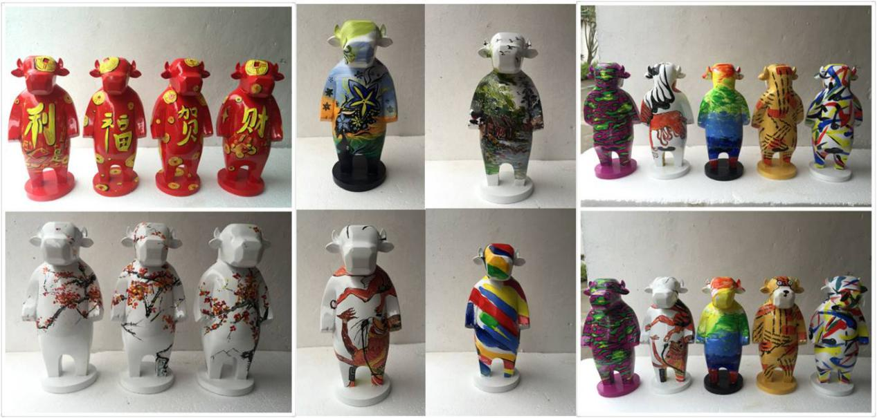
此次创作的五头“深圳牛”将担负起深圳精神领头牛的重任，面向公众传递新时代精神。同时，还有三十余位来自广州的艺术家加盟到“深圳牛”的创作中来，为第一批亲子版“深圳牛”增添了绚烂的新衣，一起助力青少年健康成长。

- “深圳牛”青少年成长公益计划儿童创想活动
为了让孩子与“深圳牛”有更亲密的接触，我们将在深圳市少年宫举办“深圳牛”青少年成长公益计划儿童创想活动，专门邀请了30位孩子现场参与亲子版“深圳牛”彩绘狂欢，届时会有绘画老师进行现场指导。我们将集中所有小牛的绘画作品，一并与五头超级版“深圳牛”在深圳各个地标进行创意集中展示。
此次活动除了发布“深圳牛”青少年成长公益计划项目内容，我们还将在活动现场举行公益伙伴及形象大使的授牌仪式，并启动“公益压岁钱”公益活动，号召全社会关注青少年健康成长。

- 公益伙伴
童心创想文化交流中心
​ 依谷网电子商务有限公司
深圳市易心理文化传播有限公司
深圳市绿膳谷农业创新发展有限公司

- 组织机构
主办单位：深圳市文体旅游局、深圳广播电影电视集团
承办单位：深圳市广电公益基金会、深圳娱乐生活频道
执行机构：明善公益、中国慈展会公益慈善资源对接平台
协办单位：壹深圳APP
公益合作：万科公益基金会、深圳壹基金公益基金会

